2022年度

赫山区纪委部门决算

**目录**

第一部分 赫山区纪委概况

一、部门职责

二、机构设置

第二部分 部门决算表

一、收入支出决算总表

二、收入决算表

三、支出决算表

四、财政拨款收入支出决算总表

五、一般公共预算财政拨款支出决算表

六、一般公共预算财政拨款基本支出决算明细表

七、政府性基金预算财政拨款收入支出决算表

八、国有资本经营预算财政拨款支出决算表

九、财政拨款“三公”经费支出决算表

第三部分 部门决算情况说明

一、收入支出决算总体情况说明

二、收入决算情况说明

三、支出决算情况说明

四、财政拨款收入支出决算总体情况说明

五、一般公共预算财政拨款支出决算情况说明

六、一般公共预算财政拨款基本支出决算情况说明

七、财政拨款三公经费支出决算情况说明

八、政府性基金预算收入支出决算情况

九、关于机关运行经费支出说明

十、一般性支出情况说明

十一、关于政府采购支出说明

十二、关于国有资产占用情况说明

十三、关于预算绩效情况的说明

第四部分 名词解释

第一部分

赫山区纪委概况

一、部门职责

（一）中共益阳市赫山区纪律检查委员会（简称“区纪委”）与益阳市赫山区监察委员会（简称“区监委”）合署办公，实行一套工作机构、两个机关名称，履行党的纪律检查和国家监察两项职责。其主要职责是：

1. 负责全区党的纪律检查工作。贯彻落实党中央、中央纪律检查委员会、省纪律检查委员会、市纪律检查委员会和区委关于纪律检查工作的决定，维护党的章程和其他党内法规，检查党的路线方针政策和决议的执行情况，协助区委推进全面从严治党、加强党风廉政建设和组织协调反腐败工作。
2. 依照党的章程和其他党内法规履行监督、执纪、问责职责。负责经常对党员进行遵守纪律的教育，作出关于维护党纪的决定；对区委工作部门、区委批准设立的党委（党组），各乡镇（街道、龙岭工业集中区）党（工）委、纪（工）委等党的组织和区委管理的党员领导干部履行职责、行使权力进行监督，受理处置党员群众检举举报，开展谈话提醒、约谈函询；检查和处理上述党的组织和党员违反党的章程和其他党内法规的比较重要或者复杂的案件，决定或者取消对这些案件中的党员的处分；进行问责或者提出责任追究的建议；受理党员的控告和申诉；保障党员的权利。
3. 在区委领导下组织开展巡察工作。
4. 负责全区监察工作。贯彻落实党中央、中央纪律检查委员会国家监委、省纪律检查委员会省监委、市纪律检查委员会市监委和区委关于监察工作的决定，维护宪法、法律的权威，依法对区委管理的行使公权力的公职人员进行监察，调查职务违法和职务犯罪，开展廉政建设和反腐败工作。
5. 依照法律规定履行监督、调查、处置职责。推动开展廉政教育，对区委管理的行使公权力的公职人员依法履职、秉公用权、廉洁从政从业以及道德操守情况进行监督检查；对涉嫌贪污贿赂、滥用职权、玩忽职守、权力寻租、利益输送、徇私舞弊以及浪费国家资财等职务违法和职务犯罪进行调查；对违法的公职人员依法作出政务处分决定；对履行职责不力、失职失责的领导人员进行问责；对涉嫌职务犯罪的，将调查结果移送人民检察院依法审查、提出公诉；向监察对象所在单位提出监察建议。
6. 负责组织协调全区全面从严治党、党风廉政建设和反腐败宣传教育工作。
7. 负责综合分析全区全面从严治党、党风廉政建设和反腐败工作情况。起草制定或者修改本区纪检监察制度规定，参与起草制定本区规范性文件。
8. 负责协调落实市纪律检查委员会市监委交办的反腐败国际交流、合作等方面事宜。加强对全区反腐败国际追逃追赃和防逃工作的组织协调。
9. 根据干部管理权限，负责全区纪检监察系统领导班子建设、干部队伍建设和组织建设的综合规则、制度建设和业务指导。会同有关方面做好区纪律检查委员会区监委派驻机构，乡镇、街道、龙岭工业集中区纪（工）委，区管企业纪检监察机构和益阳市卫生职业技术学校纪检监察机构建设有关工作；组织和指导全区纪检监察系统干部教育培训工作。
10. 完成市纪律检查委员会市监委和区委交办的其他任务。

二、机构设置及决算单位构成

（一）内设机构设置。益阳市赫山区纪律检查委员会共设有13 个内设机构，分别是办公室（调研法规室）、组织部、宣传部、党风政风监督室、信访室、第一至第四纪检监察室、第五纪检监察室（区反腐败协调小组国际追逃追赃和防逃工作办公室）、案件监督管理室（信息技术保障室）、案件审理室（申诉复查办公室）、纪检监察干部监督室；设立10个派驻纪检监察组，分别为驻区委办公室纪检监察组、驻区人大机关纪检监察组、驻区委组织部纪检监察组、驻区委政法委纪检监察组、驻区教育局纪检监察组、驻区民政局纪检监察组、驻区财政局纪检监察组、驻区住建局纪检监察组、驻区交通局纪检监察组、驻区农业局纪检监察组；区委巡察办和区委第一至第三巡察组人员工资及福利、公用经费等在本委统一核算。

（二）决算单位构成。益阳市赫山区纪律检查委员会 2022 年部门决算单位构成包括：益阳市赫山区纪律检查委员会本级。

第二部分

部门决算表

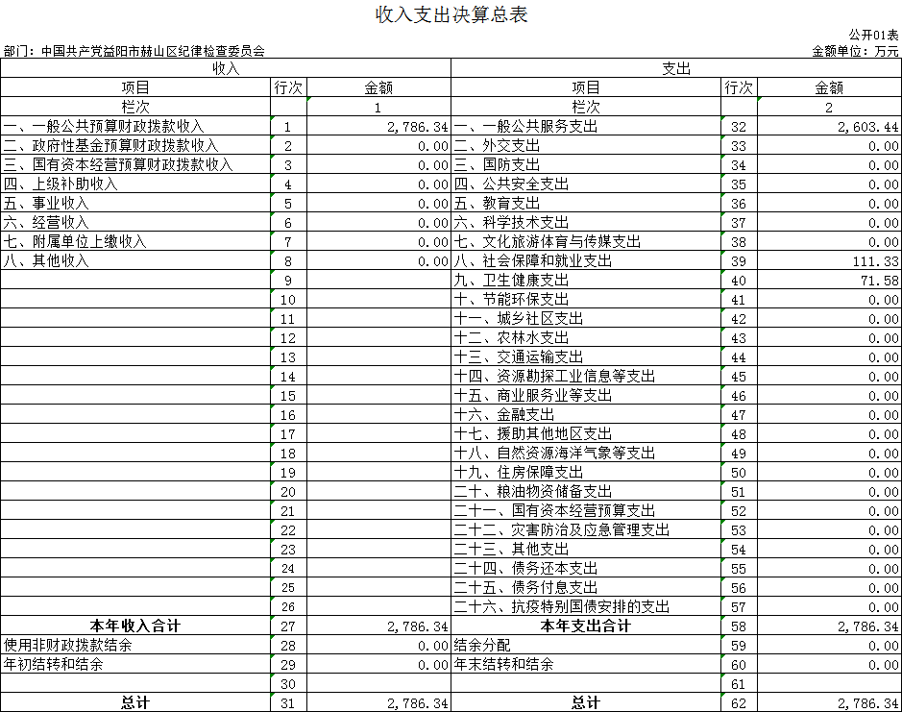

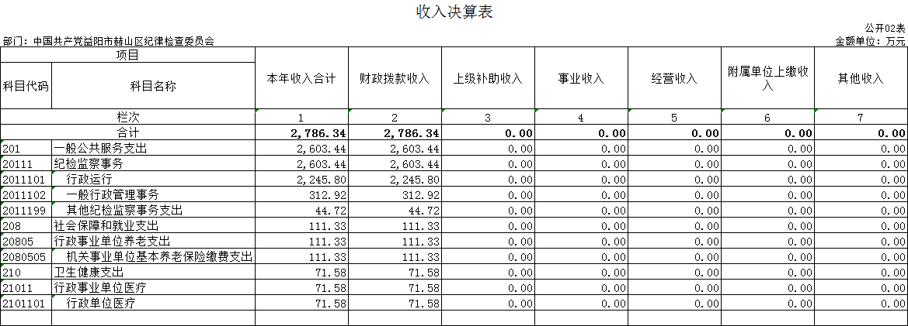

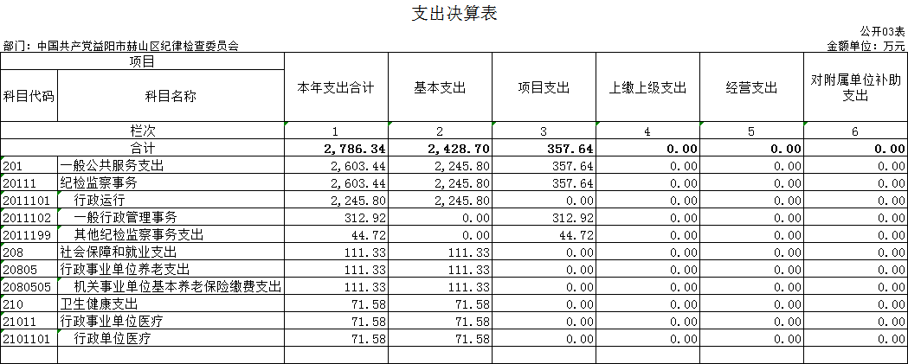

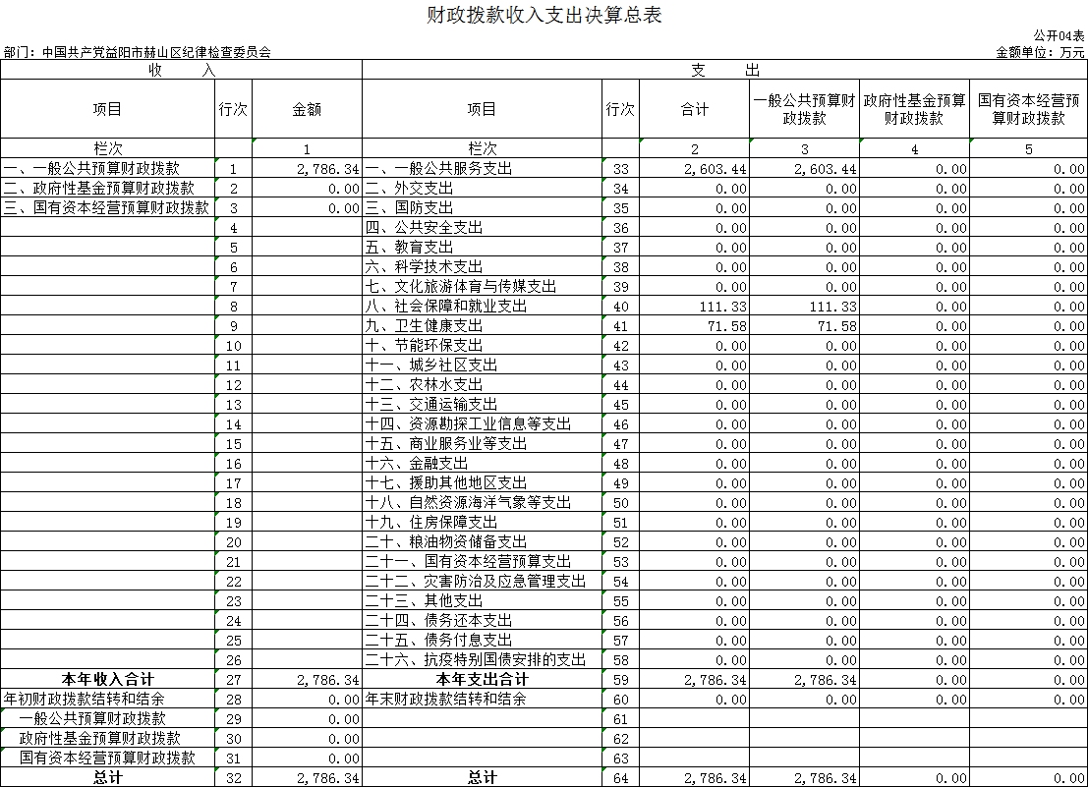

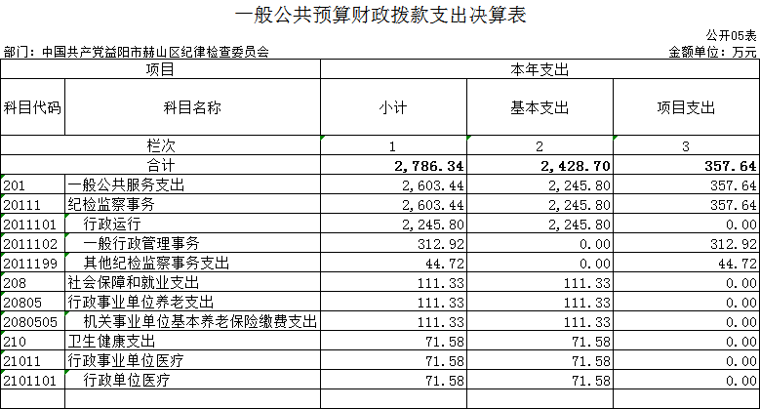

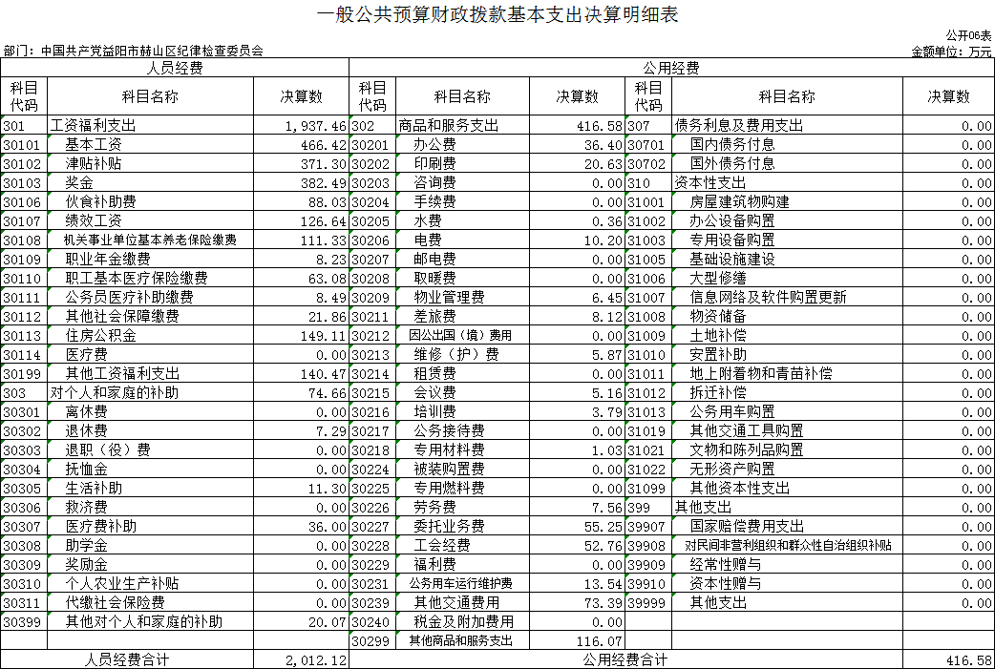

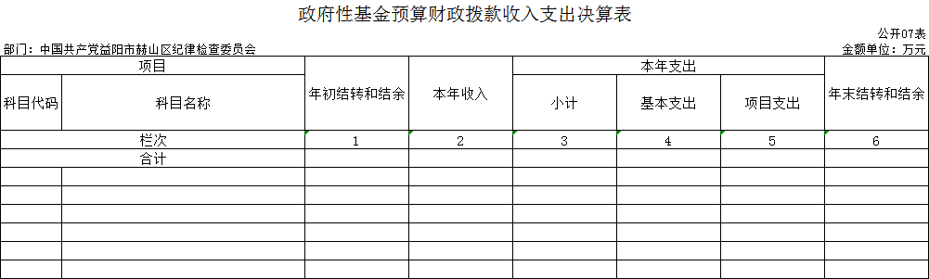

本年本单位无此业务发生，故本表无数据。

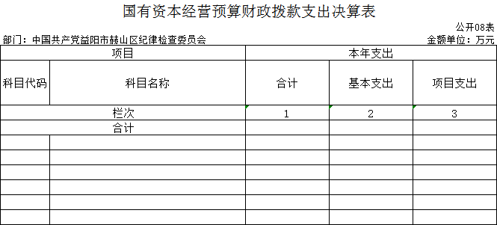

本年本单位无此业务发生，故本表无数据。

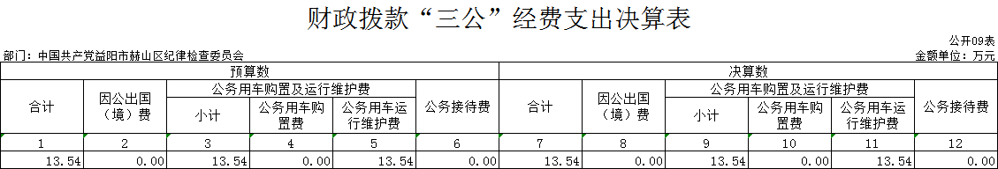

第三部分

2022年度部门决算情况说明

一、收入支出决算总体情况说明

2022年度收、支总计2786.34万元。与上年相比，增加4.26万元，增长0.15%，主要原因是增加了纪检战线运行经费。

二、收入决算情况说明

2022年度收入合计2786.34万元，其中：财政拨款收入2786.34万元，占100%。

三、支出决算情况说明

2022年度支出合计2786.34万元，其中：基本支出2428.7万元，占87.16%；项目支出357.64万元，占12.84%。

四、财政拨款收入支出决算总体情况说明

2022年度财政拨款收、支总计2786.34万元，与上年相比，增加46.65万元，增长 1.70%，主要是因为增加了纪检战线运行经费。

五、一般公共预算财政拨款支出决算情况说明

（一）财政拨款支出决算总体情况

2022年度财政拨款支出2786.34万元，占本年支出合计的100%，与上年相比，财政拨款支出增加46.64万元，增长1.70%，主要是因为增加了纪检战线运行经费。

（二）财政拨款支出决算结构情况

2022年度财政拨款支出2786.34万元，主要用于以下方面：一般公共服务支出2603.44万元，占93.44%；社会保障支出111.33万元，占3.99%;卫生健康支出71.58万元，占2.57%。

（三）财政拨款支出决算具体情况

2022年度财政拨款支出年初预算数为1581.25万元，支出决算数为2786.34万元，完成年初预算的176.21%，其中：

1.一般公共服务支出（类）纪检监察事务（款）行政运行（项）。

年初预算为1083.10万元，支出决算为2245.8万元，完成年初预算的207.35%，决算数大于年初预算数的主要原因是年底发放的绩效考核奖励年初没有预算，财政另外拨付的指标，且增加了其他纪检监察事务支出。

2.一般公共服务支出（类）纪检监察事务（款）一般行政管理事务（项）。

年初预算为314.4万元，支出决算为312.92万元，完成年初预算的99.53%，决算数小于年初预算数的主要原因是：本年新增其他纪检监察事务支出，减少部分一般行政管理事务支出。

3.一般公共服务支出（类）纪检监察事务（款）其他纪检监察事务支出（项）。

年初预算为0万元，支出决算为44.72万元，决算数大于年初预算数的主要原因是：今年新增其他纪检监察事务支出项目。

4.社会保障和就业支出（类）行政事业单位养老支出（款）机关事业单位基本养老保险缴费支出（项）。

年初预算为111.34万元，支出决算为111.33万元，完成年初预算的100%，决算数等于年初预算数的主要原因是按月足额缴纳社会保险费。

5.卫生健康支出（类）行政事业单位医疗（款）行政单位医疗（项）。

年初预算为72.41万元，支出决算为71.58万元，完成年初预算的98.85%，决算数小于年初预算数的主要原因是：按月足额缴纳医疗保险费，但有部分医疗保险是以人员经费支付的。

六、一般公共预算财政拨款基本支出决算情况说明

2022年度财政拨款基本支出2428.70万元，其中：

**人员经费**2012.12万元，占基本支出的82.85%，主要包括基本工资、津贴补贴、奖金、伙食补助费、养老保险缴费、医疗保险缴费、住房公积金、其他工资福利支出等；

**公用经费**416.58万元，占基本支出的17.15%，主要包括办公费、印刷费、水电费、物业管理费、差旅费、维修（护）费、会议费、培训费、“三公”经费等。

1. 财政拨款三公经费支出决算情况说明

**（一）“三公”经费财政拨款支出决算总体情况说明**

“三公”经费财政拨款支出预算为13.54万元，支出决算为13.54万元，完成预算的100%，其中：

因公出国（境）费支出预算为0万元，支出决算为0万元，完成预算的0%，决算数等于预算数的主要原因是本年跟去年都没有产生因公出国（境）费。

公务接待费支出预算为0万元，支出决算为0万元，完成预算的0%，与上年持平，主要原因是根据同城不接待原则，未产生公务接待费。

公务用车购置费支出预算为0万元，支出决算为0万元，与上年持平，2022年本我部门未购置公务用车。

公务用车运行维护费支出预算为13.54万元，支出决算为13.54万元，完成预算的100%，与上年持平。

**（二）“三公”经费财政拨款支出决算具体情况说明**

2022年度“三公”经费财政拨款支出决算中，公务接待费支出决算0万元，占0%,因公出国（境）费支出决算0万元，占0%,公务用车购置费及运行维护费支出决算0万元，占0%。其中：

1、因公出国（境）费支出决算为0万元，全年安排因公出国（境）团组0个，累计0人次。

2、公务接待费支出决算为0万元，全年共接待来访团组0个、来宾0人次。

3、公务用车购置费及运行维护费支出决算为13.54万元，其中：公务用车购置费0万元，更新公务用车0辆。公务用车运行维护费13.54万元，主要是公车燃油费、保险费、过桥过路费、维修费等支出。截止2022年12月31日，我单位开支财政拨款的公务用车保有量为5辆。

八、政府性基金预算收入支出决算情况

2022年度本部门无政府性基金预算收支。

**九、关于机关运行经费支出说明**

2022年度本部门机关运行经费支出416.58万元，占基本支出的17.15%，与上年相比增加37.52万元，增加9.90%。主要原因是：纪检战线运行经费的增加。

十、一般性支出情况说明

2022年度本部门开支会议费5.16万元，用于召开中共益阳市赫山区第六届纪律检查委员会第二次全体会议，人数300余人，内容为深入学习习近平新时代中国特色社会主义思想和党的十九大精神，传达贯彻中央、省、市纪律检查委员会全会精神，总结2021年全区党风廉政建设和反腐败工作，部署2022年工作；开支培训费3.92万元，用于全区纪检监察干部培训费用，每次培训人数100余人，每月组织一期“林翼学堂”，内容主要为纪检监察的业务培训；未举办节庆、晚会、论坛、赛事等活动。

十一、关于政府采购支出说明

2022年度本部门政府采购支出总额11.51万元，其中：政府采购货物支出8.01万元、政府采购服务支出3.50万元。授予中小企业合同金额11.51万元，占政府采购支出总额的100%，其中：授予小微企业合同金额11.51万元，占授予中小企业合同金额的100%；货物采购授予中小企业合同金额占货物支出金额的100%，服务采购授予中小企业合同金额占服务支出金额的100%。

十二、关于国有资产占用情况说明

截至2022年12月31日，本单位共有车辆5辆，其中，主要领导干部用车0辆，机要通信用车0辆、应急保障用车0辆、执法执勤用车5辆、特种专业技术用车0辆、其他用车0辆，；单位价值50万元以上通用设备0台（套）；单位价值100万元以上专用设备0台（套）。

十三、关于2022年度预算绩效情况的说明

**（一）部门整体支出绩效情况**

根据有关文件精神，赫山区纪律检查委员会从预算配置、预算执行、预算管理、资产管理、职责履行、履职效益等五方面开展了2022年度部门预算绩效管理工作，撰写了2022年度部门整体支出绩效评价报告，并按财政部门要求进行了公示。

**（二）存在的问题及原因分析**

预算编制不完整不细化，很多指标通过预算追加办理，导致办理决算时预决算差异较大。

第四部分

名词解释

一、财政拨款收入：指本级财政当年拨付的资金。

二、事业收入：指事业单位开展专业业务活动及辅助活动所取得的收入。

三、经营收入：指事业单位在专业业务活动及其辅助活动之外开展非独立核算经营活动取得的收入。

四、其他收入：指除上述“财政拨款收入”、“事业收入”、“经营收入”等以外的收入。

五、年初结转和结余：指以前年度尚未完成、结转到本年按有关规定继续使用的资金。

六、基本支出：指为保障单位机构正常运转、完成日常工作任务而发生的各项支出。

七、项目支出：指单位为完成特定行政工作任务或事业发展目标而发生的支出，包括有关事业发展专项、专项业务费等。

八、因公出国（境）费：指单位公务出国（境）的住宿费、旅费、伙食补助费、杂费、培训费等支出。

九、公务用车购置费：指单位公务车辆购置支出，包括车辆购置税支出。

十、公务用车运行维护费：指单位公务用车租用费、燃料费、维修费、过路过桥费、保险费、安全奖励费用等支出。

十一、公务接待费：指单位按规定开支的各类公务接待（含外宾接待）费用。

十二、年末结转和结余：指本年度或以前年度预算安排、因客观条件发生变化无法按原计划实施，需延迟到以后年度按有关规定继续使用的资金。

十三、机关运行经费：指为保障行政单位（包括参照公务员法 管理的事业单位）运行用于购买货物和服务的各项资金，包括办公费、印刷费、邮电费、差旅费、会议费、福利费、日常维修费、专用材料及一般设备购置费、办公用房水电费、办公用房取暖费、办公用房物业管理费、公务用车运行维护费以及其他费用。

十四、社会保障和就业支出（类）行政事业单位养老支出（款）机关事业单位基本养老保险缴费支出（项）：指反映机关事业单位实施养老保险制度由单位缴纳的基本养老保险费支出。

十五、卫生健康支出（类）行政事业单位医疗（款）行政单位医疗(项）：指反映财政部门安排的行政单位（包括实行公务员管理的事业单位）基本医疗保险缴费经费，未参加医疗保险的行政单位的公费医疗经费，按国家规定享受离休人员、红军老战士待遇人员的医疗经费。

十六、住房保障支出（类）住房改革支出（款）住房公积金（项）：指反映行政事业单位按人力资源和社会保障部、财政部规定的基本工资和津贴补贴以及规定比例为职工缴纳的住房公积金。

十七、政府性基金：指根据法律法规，为支持特定公共基础设施建设和公共事业发展，无偿征收的具有专项用途的财政资金。